2026年2月14日
NPO法人 東亜天文学会 名古屋支部 例会報告
春日井市 長谷部 孝男
- マウナケアカメラによるふたご座流星群 その２
先月の例会にて木村支部長にお教えいただいた画像の比較明合成ソフト「LightenComposite」を使い、５分毎の出現状況が判るような連続画像を、とりあえず興味本位で作ってみた。
Windows標準機能 ([Win]＋[alt]＋R)で得たMP4→標準機能「ClipChamp」で流星毎に分割→フリーソフト「AviUtl」で連番bmp画像→「LightenComposite」で比較明合成し１枚画像→更に５分まとめ比較明合成。
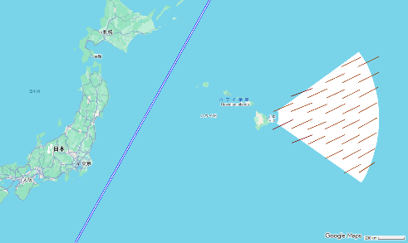
撮影範囲は500～900ｋｍ程度の扇形範囲、平均で600kmとして輻射点高度20°で200×600km、70°で560km×600kmの筒状、流星速度65km/secとすると5分は軌道方向に約2万kmの範囲となる。遠距離では減光して補正が必要かもしれないし、このような画像は流星専門家の解析に役立てるのだろうか？
操作の自動化は未検討、出現時刻と場所(画面９分割のどこか)・等級の記録を頼りの手動で、１流星画像で2～3分、のべ数10時間かかってしまった。
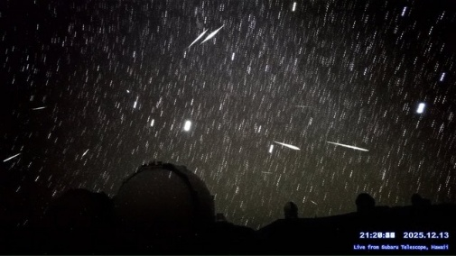
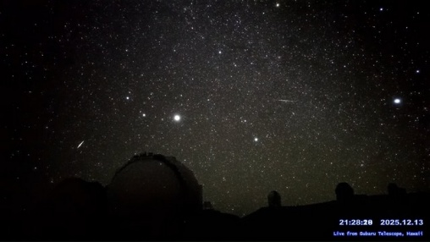
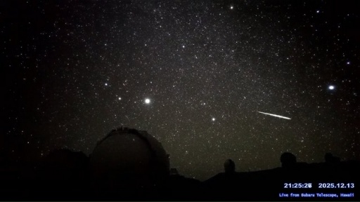
21h25m00s-21h29m59s (5分間まとめ)
21h28m19s (流星単位)
21h25m25s(流星単位)

・・・

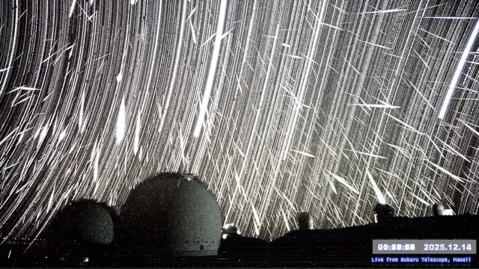
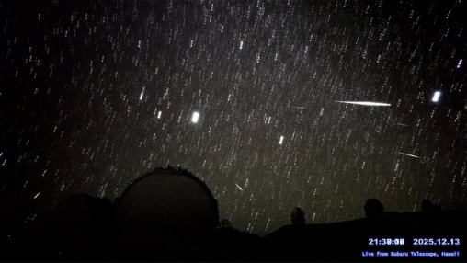
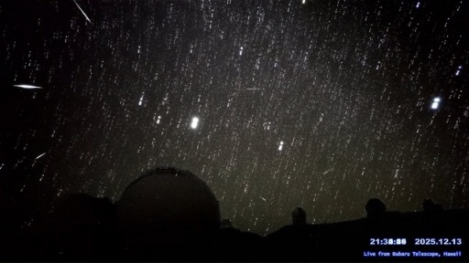
21h25m00s-25h24m59s(4時間まとめ)
21h35m00s-21h39m59s (5分間まとめ)
21h30m00s-21h34m59s (5分間まとめ)

・・・

２．第33回もういちど学ぶ天文学 on Zoom 名古屋大学 福井名誉教授 1月31日
元素の宇宙存在度、星間ガスの温度と分子速度などの基本について説明いただいた。
宇宙で働く力：重力・電磁気力・弱い力・強い力、座標系に関わる遠心力・慣性力 の働き方の解説があった。重力は引力であり、電気力は正負で引力と斥力がある。弱い力・強い力は原子のサイズで働く。大きさが数百ｍ程度までの小惑星では電磁気力が優勢で異形を保てるが、1000km超では重力が支配的となり、時間経過で天体は球形になる。
渦巻銀河の渦のでき方に関してまとまりつつある考え方について、6月頃に名古屋大学での講演会を計画している。

３．スカイワードあさひ星の会 写真展 1月21日
天文台の解説ボランティア団体「星の会」伊藤孝氏から、尾張旭市公民館で開催のメンバーと来館者による天体写真展示会へ誘いがあり、森時生氏との昔馴染み３人組で久しぶりに健康談義なども含め楽しんだ。
写真展には天文ガイドなどに常連の若杉氏や、海外遠征の渡辺氏写真・オーロラの映像などが展示されていた。
以前からTVなどで放映されるオーロラ変化の実際速度を知りたかったが、見学者の会話も同時録画されたビデオのリアルタイム映像によって、よく見かけるダイナミックな映像のままで結構速いことが分かり、よかった。

４． 中日新聞の天文関係記事
1月10日～2月13日の5週間で18件 他に深宇宙展の広告1回。
宇宙飛行士のISS計画関連4件、グリーンセンター写真展、火星衛星に化学で迫る、「光の遊戯」（中部の文芸：宇宙関連）、H3失敗原因調査、19日に大規模太陽フレア、もし月がなかったなら(読者の意見)、加賀谷氏の日月食写真、地球はなぜ丸いのか(エウレカの海)、金星の謎一端を解明(あかつき引退)、イプシロンS飛行予定、人工流れ星計画、アルテミス計画に東大の月地下探査震源装置、スペースX月面都市計画、中国の新型宇宙船「夢舟」試験。

５． ネット上や雑誌で気になった記事
(1) 木星のGRSの大きさの変化(どんどん小さくなっている)について、過去のスケッチ調査など
かんむり座T星を見守る人 (元シリウスBチャレンジ) 午後5:33 · 2026年1月8日
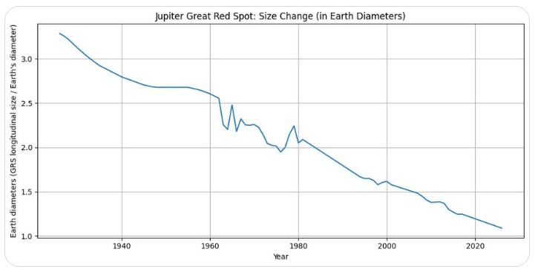
@siriusb_wd
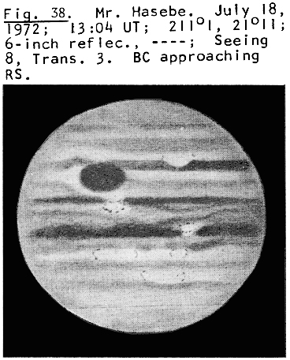
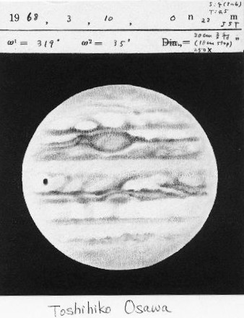
木星の #大赤斑 についてサイズがよく地球2～3個分という説明があります。年々小さくなっているのは知っていましたが、最近1個分になったと見かけました。そこでAIに100年分のデータを集めさせてグラフ化してみたら、2009年には地球約1.4個分、近年では約1.0個分まで小さくなっていた。

次の写真は月・惑星研究会HPから
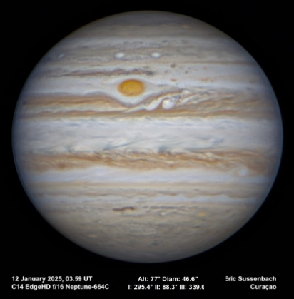
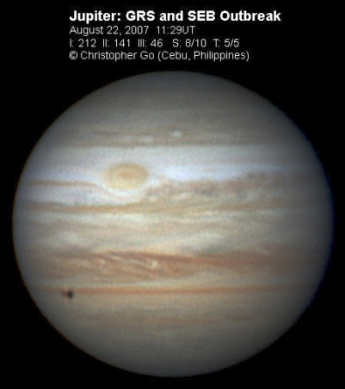
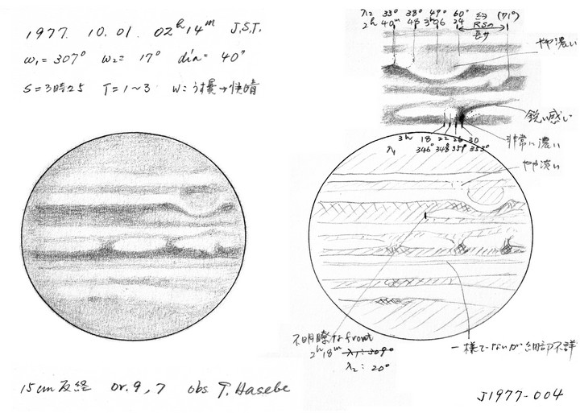
CMT観測からの大赤斑のサイズ計算
1977年9月30日1７時14分(UT) ： 21.8deg
長谷部のスケッチ(右)から17h48m—18h24m：差分36m
（24時間1440分で870.27deg：SystemⅡ)
展開図からのサイズ推定
1968年5-6月： 22-23deg(大沢俊彦氏作成展開図の一部)
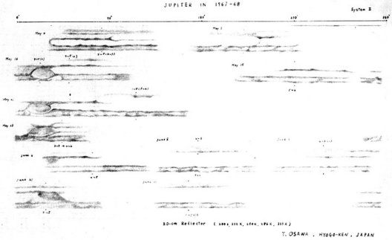

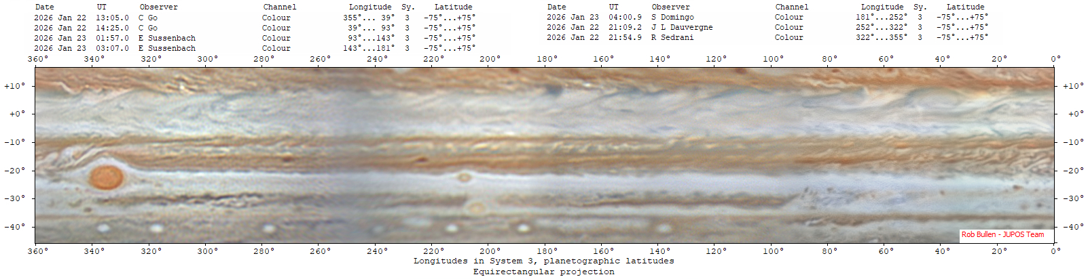
2026年1月23日： 12.5deg(月惑星研究会のHPからの一部抜粋)
次はALPO(米国)の機関紙The Strolling AstronomerJune1975表紙および同March1975掲載の大沢俊彦氏スケッチ
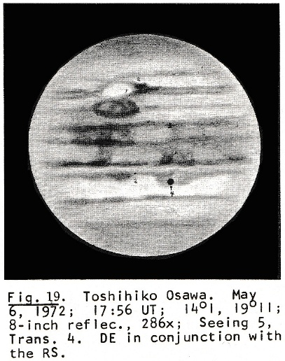
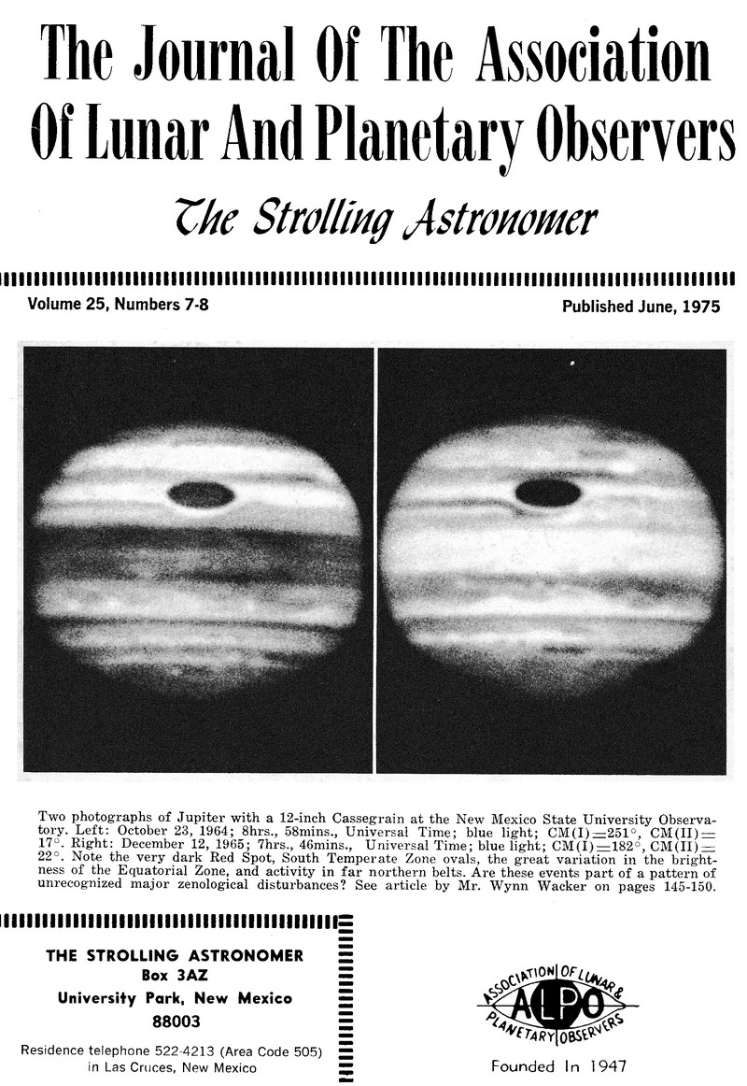

(2) 探査機ホイヘンスの「タイタン」への降下画像その２(ニュートン2026年2月号にて降下中に撮影画像と紹介)
(3) 天王星・海王星は巨大岩石惑星かもしれないという説
(4) 木星のガリレオ衛星中 例えばイオの岩石質、カリスト の氷質などは誕生時点で決定していたという説
(5) 天の川銀河の円盤に向かって落ちる分子雲を発見(名古屋大学研究チームの発表)

